Формирование УУД на уроках химии в современных условиях.
Тищенко И.Н. ГБОУ СОШ №1987, учитель химии
В настоящее время школа пока ещё продолжает ориентироваться на обучение, выпуская в жизнь человека обученного – квалифицированного исполнителя, тогда как сегодняшнее, информационное общество запрашивает человека обучаемого, способного самостоятельно учиться и многократно переучиваться в течение постоянно удлиняющейся жизни, готового к самостоятельным действиям и принятию решений.
Мерой способности человека включаться в деятельность выступает совокупность компетентностей. Школа должна ребёнка: «научить учиться», «научить жить», «научить жить вместе», «научить работать и зарабатывать» (из доклада ЮНЕСКО «В новое тысячелетие»).
Пока на этапе окончания обязательного образования большинство наших учащихся показывают очень слабую подготовку к самостоятельному учению, к самостоятельному добыванию необходимой информации; низкий уровень (ниже низкого) умений решать проблемы, находить выход из нестандартной ситуации. Выпускники не готовы к успешной адаптации в современном мире. И как следствие – выйдя из стен школы, молодые люди либо останутся по жизни неуспешными, либо потеряются, не смогут «найти себя», что может привести к негативным социальным последствиям. Вот почему перед школой остро встала и в настоящее время остаётся актуальной проблема самостоятельного успешного усвоения учащимися новых знаний, умений и компетенций, включая умение учиться. Большие возможности для этого предоставляет освоение универсальных учебных действий (УУД).
Работая несколько лет в рамках экспериментальной площадки по составлению тестов для исследования УУД, я как учитель химии, подбирая те кодификаторы, которые были близки к моему предмету, составила несколько тестовых заданий , которые были опробированы на уроках химии в 9 и 10 классах.
Настоящая контрольная работа по химии по теме «Углерод и его соединения» была проведена с целью диагностики овладения универсальными учебными действиями по предмету на момент изучения этой темы. Планируемые образовательные результаты – оценить, как учащиеся могут решать проблемы, находить выход из нестандартных ситуаций, адаптироваться в современном мире.
Контрольная работа по теме «Углерод и его соединения» 9 класс.

ЗАДАНИЕ 1.

Вариант 1. ( регулятивные, познавательные УУД)

Прочитайте текст.
Шел солдат по полю, решил привал сделать, письмо написать родным, да нечем. Тут он нашел черный камешек, попробовал – рисует. Написал этим камешком письмо, да поспать решил. Бросил камешек в огонь – тот вспыхнул, только дым пошел. Дождь дым остановил, к земле прибил; водица текла тяжелая, известковая. Стала сохнуть вода, кое-где осталась, а где высохла – там уже белые камешки лежали. Проснулся солдат, удивился, как дождь из черного камешка белый сделал. Взял он белый камешек, провел им по белому валуну, глядь – а он рисует. Удивился солдат и пошел дальше.
Составьте цепочку превращений и решите ее.
Вариант 2.
Дана цепочка превращений.
Составить рассказ – описание и решить цепочку превращений.

CH4 - C - CO - CO2 - Na2CO3

ЗАДАНИЕ 2
( регулятивные, познавательные УУД)
Вариант 1.
Рассмотрите рисунок, ответьте на вопросы и выполните задания:

.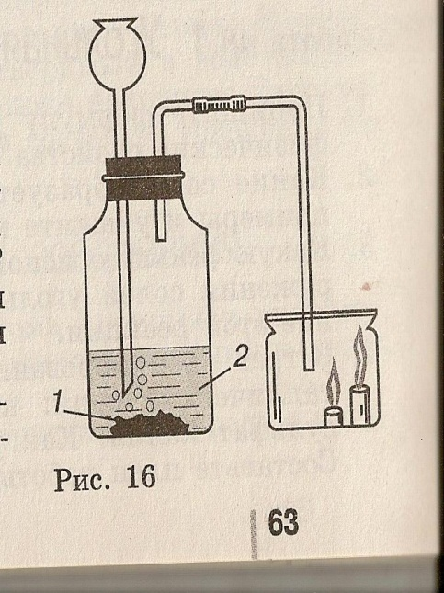
- Какой оксид углерода получают в этом приборе?
- Назовите вещества 1 и 2.
- Напишите уравнения реакций, протекающих между этими веществами.
- Что произойдет в банке со свечами по мере ее заполнения газом?
Почему?

Вариант 2.
Рассмотрите рисунок.
Какая установка наиболее подходит для получения углекислого газа?
Почему?

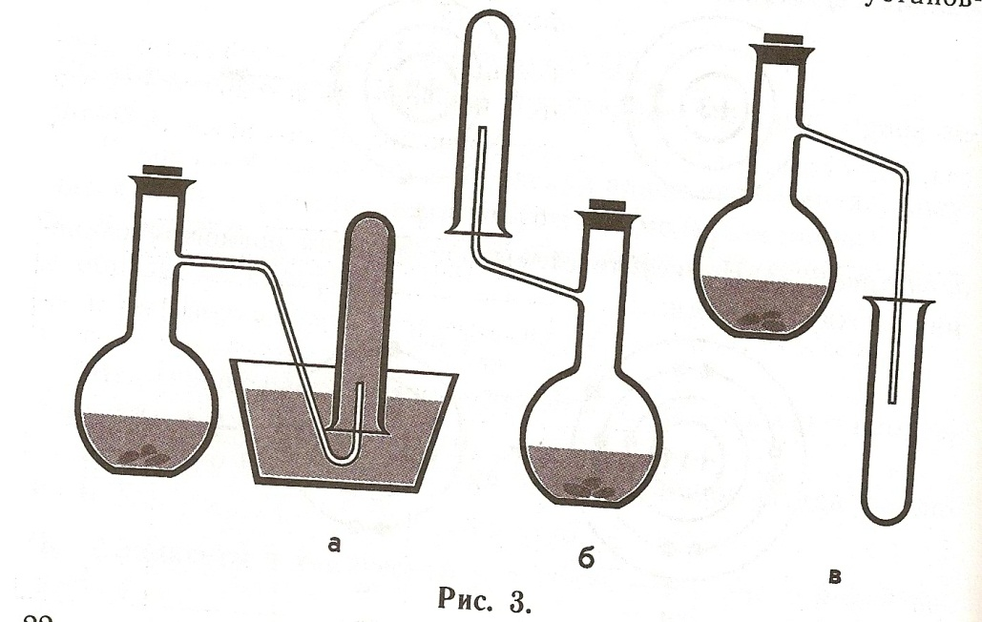

ЗАДАНИЕ 3.
(познавательные, регулятивные, коммуникативные, личностные УУД )

Вариант 1.
Почему для уменьшения жжения и зуда от укусов насекомых используют
соду?
Научно-популярная информация-подсказка. При укусах муравьев возникает
чувство жжения в результате действия муравьиной кислоты
НСООН. Для нейтрализации кислоты можно использовать 5-% раствор
гидрокарбоната натрия (раствор имеет щелочную среду).

Задание. Составьте уравнение химической реакции нейтрализации, которая
лежит в основе применения пищевой соды для уменьшения боли при укусах
муравьев.

Вариант 2.
Хвощ растет на кислых почвах. В сельском хозяйстве с помощью известняка CaCO3 “известкуют” кислые почвы, т.е. почвы, в которых содержание кислот слишком велико и вредно действует на развитие растений.
Какую реакцию можно написать из этого рассказа?

Продолжительность урока -45 минут.
Подходы к оцениванию:
Четыре уровня выполнения задания:
1)Не приступили к выполнению -0 баллов
2)Выполнили неверно – 1 балл
3)Выполнили с ошибками – 2 балла
4)Выполнили без ошибок -3 балла

Ответы:
Задание 1.
Вариант 1. C—CO2—H2CO3—CaCO3
C+O2=CO2
CO2 +H2O=H2CO3
H2CO3 + C a O =CaCO3 +H2O
Вариант 2. Рассказ ученика.
CH4—C+ 2H2
2C +O2 =2CO
2CO +O2 =2 CO2
CO2 +2 Na OH =Na2CO3 +H2O

Задание 2.
Вариант 1.
- CO2 - углекислый газ
- вещество №1 –карбонат кальция (CaCO3); вещество №2 –соляная кислота ( HCl )
- CaCO3 + 2HCl =CaCl2 +H2O +CO2
- Свечи потухнут, т.к. углекислый газ не поддерживает горение.
Вариант 2.
Ответ – в) так как углекислый газ тяжелее воздуха
Задание 3.
Вариант 1.Na2CO3 +HCOOH =HCOONa +H2O + CO2
Вариант 2.CaCO3 + 2 HCl =CaCl2 +CO2 +H2O

Анализ контрольной работы по формированию УУД по теме «Углерод и его соединения» 9 класс.
 | Задание 1 | Задание 2 | Задание 3
Выполнили верно | 18 | 37 | 41
Выполнили частично | 15 | 3 | -
Выполнили неверно | 8 | 1 | -
Не приступили | - | - | -
Сформировано хорошо | 44% | 90% | 100%
Частично сформировано | 36% | 7% | -
Не сформировано | 20% | 3% | -
Анализ показал, что наибольшие затруднения у учащихся вызвало выполнение задания № 1, где прочитав текст, нужно было составить цепочку превращений и решить ее и обратное задание – составить рассказ и решить цепочку.
Литература:
1.И.В.Маркина «Современный урок химии» Ярославль; Академия развития 2008
2.А.М. Радецкий «Химический тренажер» Москва; Просвещение 2008
3.Е.О. Емельянова « Организация познавательной деятельности учащихся на
уроках химии» / Е.О. Емельянова, А.Г. Иодко // Школьная пресса. – 2002.
4. Пичугина В. «Химия и повседневная жизнь человека»/ В. Пичугина. – М.,2004

